**Dicas de cliente HTTP**

As *client hints* (dicas de cliente) são um conjunto de campos de cabeçalho de requisição HTTP que um servidor pode solicitar proativamente de um cliente para obter informações sobre o dispositivo, rede, usuário e preferências específicas do user-agent. O servidor pode determinar quais recursos enviar, com base nas informações que o cliente escolher fornecer.

O conjunto de cabeçalhos de “dica” está listado no tópico [HTTP Headers](https://developer.mozilla.org/en-US/docs/Web/HTTP/Reference/Headers) e resumido abaixo.

**Visão geral**

Um servidor deve anunciar que oferece suporte a client hints, usando o cabeçalho Accept-CH para especificar as dicas que está interessado em receber.  
Quando um cliente que oferece suporte a client hints recebe o cabeçalho Accept-CH, ele pode optar por adicionar alguns ou todos os cabeçalhos de dica de cliente listados em suas requisições subsequentes.

Por exemplo, após um Accept-CH em uma resposta como abaixo, o cliente poderia adicionar os cabeçalhos Width, Downlink e Sec-CH-UA a todas as requisições subsequentes:

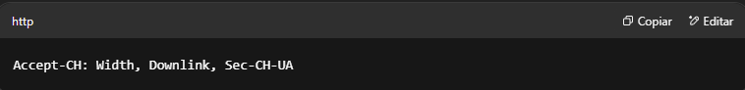

Essa abordagem é eficiente, pois o servidor só solicita as informações que é capaz de lidar de forma útil.  
Também é relativamente preservadora da privacidade, pois cabe ao cliente decidir quais informações pode compartilhar com segurança.

Existe um pequeno conjunto de cabeçalhos de client hints de baixa entropia que podem ser enviados por um cliente mesmo que não tenham sido solicitados.

**Cache e client hints**

Client hints que determinam quais recursos são enviados em respostas geralmente também devem ser incluídos no cabeçalho Vary da resposta afetada.  
Isso garante que um recurso diferente seja armazenado em cache para cada valor diferente do cabeçalho de dica.

Você pode preferir omitir a especificação de Vary ou usar alguma outra estratégia para cabeçalhos de client hints cujo valor muda com frequência, já que isso efetivamente torna o recurso não armazenável em cache. (Uma nova entrada de cache é criada para cada valor único.)  
Isso se aplica especialmente a client hints de rede como Downlink e RTT.  
Para mais informações, veja [HTTP Caching > Vary](https://developer.mozilla.org/en-US/docs/Web/HTTP/Guides/Caching#vary).

**Tempo de vida da dica**

Um servidor especifica os cabeçalhos de client hints que deseja receber no cabeçalho de resposta Accept-CH.  
O user agent adiciona os cabeçalhos de client hints requisitados, ou pelo menos o subconjunto que deseja compartilhar com aquele servidor, a todas as requisições subsequentes na sessão de navegação atual.

Em outras palavras, a solicitação por um conjunto específico de dicas **não expira até que o navegador seja encerrado**.

Um servidor pode substituir o conjunto de client hints de seu interesse reenviando o cabeçalho Accept-CH com uma nova lista.  
Por exemplo, para parar de solicitar quaisquer dicas, ele enviaria Accept-CH com uma lista vazia.

**Nota:** client hints também podem ser especificados em HTML usando o elemento <meta> com o atributo http-equiv:

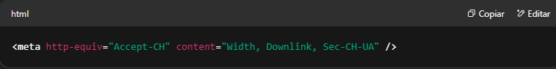

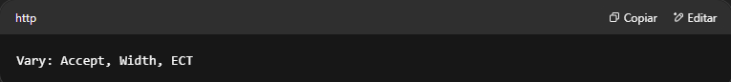

**Dicas de baixa entropia**

Client hints são amplamente divididos entre dicas de **alta** e **baixa entropia**.  
As dicas de baixa entropia são aquelas que **não revelam muitas informações** que poderiam ser usadas para criar uma identificação de usuário (*fingerprinting*).  
Essas dicas podem ser enviadas por padrão em toda requisição do cliente, independentemente do cabeçalho Accept-CH do servidor, dependendo da política de permissões.

As dicas de baixa entropia são:

* Save-Data
* Sec-CH-UA
* Sec-CH-UA-Mobile
* Sec-CH-UA-Platform

**Dicas de alta entropia**

As dicas de alta entropia são aquelas que têm potencial de revelar mais informações que poderiam ser usadas para identificação do usuário.  
Portanto, seu fornecimento é condicionado de forma que o user agent possa decidir se irá compartilhá-las.  
A decisão pode ser baseada nas preferências do usuário, em um pedido de permissão, ou na política de permissões.

Todos os client hints que **não são de baixa entropia** são considerados de alta entropia.

**Dicas críticas de cliente**

Uma dica crítica de cliente é aquela cuja aplicação da resposta pode **mudar significativamente a página renderizada**, potencialmente de forma abrupta ou que afete a usabilidade, e portanto **deve ser aplicada antes** que o conteúdo seja renderizado.

Por exemplo, Sec-CH-Prefers-Reduced-Motion é comumente tratada como uma dica crítica, porque pode afetar marcadamente o comportamento de animações, e porque um usuário que escolhe essa preferência **precisa** que ela seja aplicada.

**Nota:** Os client hints definidos para uma origem específica também podem ser limpos enviando um cabeçalho de resposta  
Clear-Site-Data: "clientHints" para uma URL dentro daquela origem.

Um servidor pode usar o cabeçalho Critical-CH junto com Accept-CH para especificar que um client hint aceito também é crítico.  
(Um cabeçalho listado em Critical-CH também deve aparecer em Accept-CH.)

User agents que recebem uma resposta com Critical-CH devem verificar se os cabeçalhos críticos indicados foram enviados na requisição original.  
Se **não forem**, o user agent **refaz a requisição automaticamente**, garantindo que a dica crítica seja aplicada.

**Exemplo:**

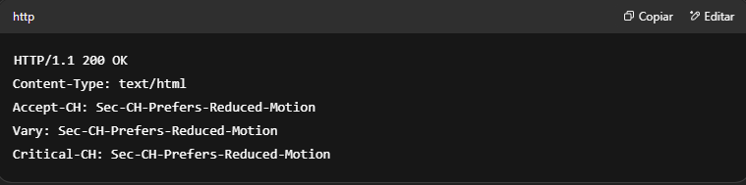

**Nota:** Também especificamos Sec-CH-Prefers-Reduced-Motion no cabeçalho Vary para indicar ao navegador que o conteúdo servido dependerá desse valor de cabeçalho — mesmo se a URL for a mesma.  
Isso impede que o navegador use uma resposta armazenada previamente no cache e garante que respostas diferentes sejam armazenadas com base nos hints.

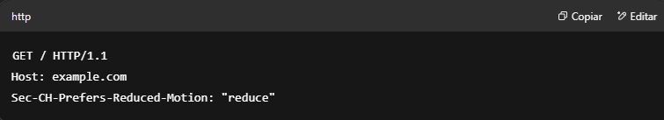

**Tipos de dica**

**Dicas de cliente do user agent**

Os cabeçalhos de client hints do user agent (UA) permitem que o servidor varie as respostas com base no navegador, sistema operacional e dispositivo.  
Para uma lista de cabeçalhos Sec-CH-UA-*, veja [User agent client hints headers](https://developer.mozilla.org/en-US/docs/Web/HTTP/Reference/Headers#user_agent_client_hints).

As client hints estão disponíveis para o JavaScript da página via a **User Agent Client Hints API**.

**Dicas de cliente de preferências do usuário**

Permitem que o servidor varie as respostas com base nas preferências do user agent para *media features* CSS, como esquema de cores ou movimento reduzido.  
Exemplos de cabeçalhos:

* Sec-CH-Prefers-Reduced-Motion
* Sec-CH-Prefers-Color-Scheme

**Dicas de cliente do dispositivo**

Permitem que o servidor varie as respostas com base nas características do dispositivo, como memória disponível e propriedades da tela.  
Exemplos de cabeçalhos:

* Device-Memory
* Width
* Viewport-Width

**Nota:** Servidores atualmente obtêm a maioria dessas informações analisando o cabeçalho User-Agent.  
Por razões históricas, esse cabeçalho contém muita informação irrelevante — e até identificável.  
Os client hints do user agent oferecem uma forma mais eficiente e com foco em privacidade para obter essas informações.  
Eles devem eventualmente substituir o modelo antigo.

**Nota:** Os client hints do user agent **não estão disponíveis dentro de fenced frames**, pois dependem de delegação de políticas de permissão — o que poderia ser explorado para vazar dados.

**Dicas de cliente de rede**

Permitem que o servidor varie as respostas com base nas escolhas do usuário, largura de banda e latência da rede.  
Exemplos de cabeçalhos:

* Save-Data
* Downlink
* ECT
* RTT